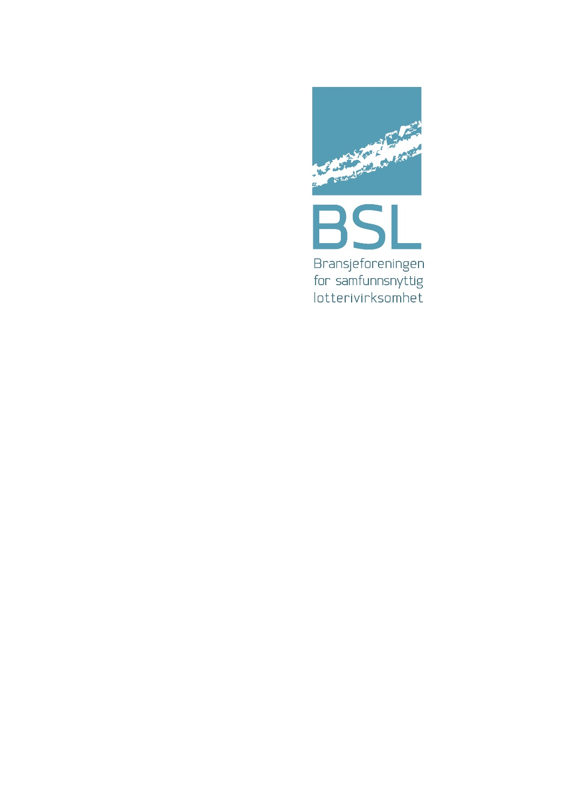

**Årsberetning 2023**

**Bransjeforeningen for Samfunnsnyttig Lotterivirksomhet**

Adresse: C/o Oseberg Services As, 0154 OSLO

Org.nr: 998489385 MVA

**Virksomhetens art og lokalisering**

Bransjeforeningen for Samfunnsnyttig Lotterivirksomhet (BSL) er en interesseorganisasjon for alle som jobber med og har inntekter fra lotterivirksomhet i Norge. Foreningen har forretningslokale i Oslo og ble stiftet den 16.05.2012.

Foreningen har ved utgangen av 2023 285 operatører, lag og foreninger som medlemmer. Foreningen har i 2023 hatt 8 styremøter samt 13 arbeidsmøter.

**Utvikling og resultat**

Foreningen har over flere år fulgt myndighetenes forvaltning av enerettsmodellen. I mars 2022 vedtok Stortinget ny lov om pengespill (pengespilloven). Denne loven erstatter Lotteriloven, Pengespilloven og Lov om veddemål.

Disse nye forskriftene vil har stor betydning for BSL sine medlemmer. BSL har jobbet intenst med å bedre rammevilkårene for bingo i Norge, slik at overføringer til lag og foreninger kan opprettholdes, dette arbeidet vil fortsette i 2024.

Bingo bidrar i liten grad til spillavhengighet, noe som i vesentlig grad skyldes viktige grep bingoentreprenørene har gjort. Bingo er det eneste spillet som foregår i avgrensede lokaler i betryggende former med tilsyn av personell opplært i å oppdage tegn på spillavhengighet. Bingo er og skal fortsatt være et trygt spill som bidrar positivt til samfunnet.

I perioden er det gjort et arbeide for å kunne slå sammen de to foreningene innen Bingo (Norges Bingo og Lotteriforbund og BSL) uten at vi lykkes med det.

**Utvikling i resultat og stilling**

Innbetalt kontingent var i 2023 kr 840.000 mot kr 850.000 i 2022.

Årsresultatet ble overskudd på kr 117.813 mot kr 22.378 i 2022. Totalkapitalen var ved utgangen av året

kr 557 722 mot kr 450.202 i 2022. Egenkapitalen pr. 31.12.2022 var kr 530 550 mot kr 438.656 i 2022.

Styret mener at det fremlagte årsregnskapet gir et rettvisende bilde over utviklingen og resultatet av foreningens virksomhet og stilling.

Spilleriet valgte i perioden og avvikle sitt medlemskap i BSL. I forbindelse med dette trakk styrets leder Øyvind Skatvedt samt styremedlem Leif Leknes seg fra styret med øyeblikkelig virkning. Dette med bakgrunn i at vi ikke oppnådde forståelse for sammenslåing av de to bransjeforeningene særlig i forhold til begrensninger for formål og kunne være styremedlemmer i den mulige sammenslåingen av de to foreningene.  Lars Evensen ble valgt til konstituert leder.

**Fortsatt drift**

I samsvar med regnskapsloven § 3-3 bekreftes det at forutsetningene for fortsatt drift er til stede.

Det er forventet høy aktivitet 2024. Arbeidet med å rekruttere flere medlemmer som er med på å finansiere og legitimere virksomheten, må intensiveres ytterligere.

**Arbeidsmiljø**

Styret anser arbeidsmiljøet som tilfredsstillende, og har ikke iverksatt spesielle tiltak på dette området i 2023. Foreningen har ikke hatt ansatte gjennom år 2023.

**Likestilling**

Foreningen har i 2023 ikke hatt ansatte og styret har hatt 6 medlemmer. Fordelingen blant styremedlemmene har det vært 1 kvinne og 5 menn.

**Ytre miljø**

Foreningens virksomhet forurenser ikke det ytre miljø.

Oslo, den 14. mai 2024

Styret for Bransjeforeningen for Samfunnsnyttig Lotterivirksomhet

__________________________ ___________________________   
Knut Kjær Berntsen Karsten Aak   
Styremedlem Styremedlem

__________________________ ________________________  
Gørill Ervik Lars Johan Evensen  
Styremedlem Konstituert Styreleder